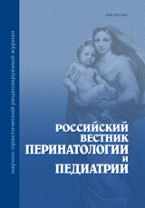 | Бруцкая К. А. Реабилитационный потенциал прародителей, воспитывающих внуков с ОВЗ // Тезисы XXII Российского конгресса «Инновационные технологии в педиатрии и детской хирургии» с международным участием, 20-22 сентября 2023 года, г. Москва. Rossiyskiy Vestnik Perinatologii i Pediatrii (Russian Bulletin of Perinatology and Pediatrics). – 2023. – №4. – С. 310-311.  https://doi.org/10.21508/1027-4065-congress-2023
Аннотация: Отсутствие понимания роли прародителей в структуре семьи ребенка с ОВЗ свидетельствует о необходимости научно-методического поиска. Прародители могут быть ценным психологическим и воспитательным ресурсом для таких семей. В данной статье представлены результаты исследования, в котором был проанализирован реабилитационный потенциал прародителей, занимающихся воспитанием внуков с ОВЗ. В ходе исследования особое внимание уделялось их личностным особенностям.
Ключевые слова: воспитание внуков с ОВЗ, прародители, личностные особенности, качество жизни, реабилитационный потенциал, дети с ограниченными возможностями здоровья, дети-инвалиды,

